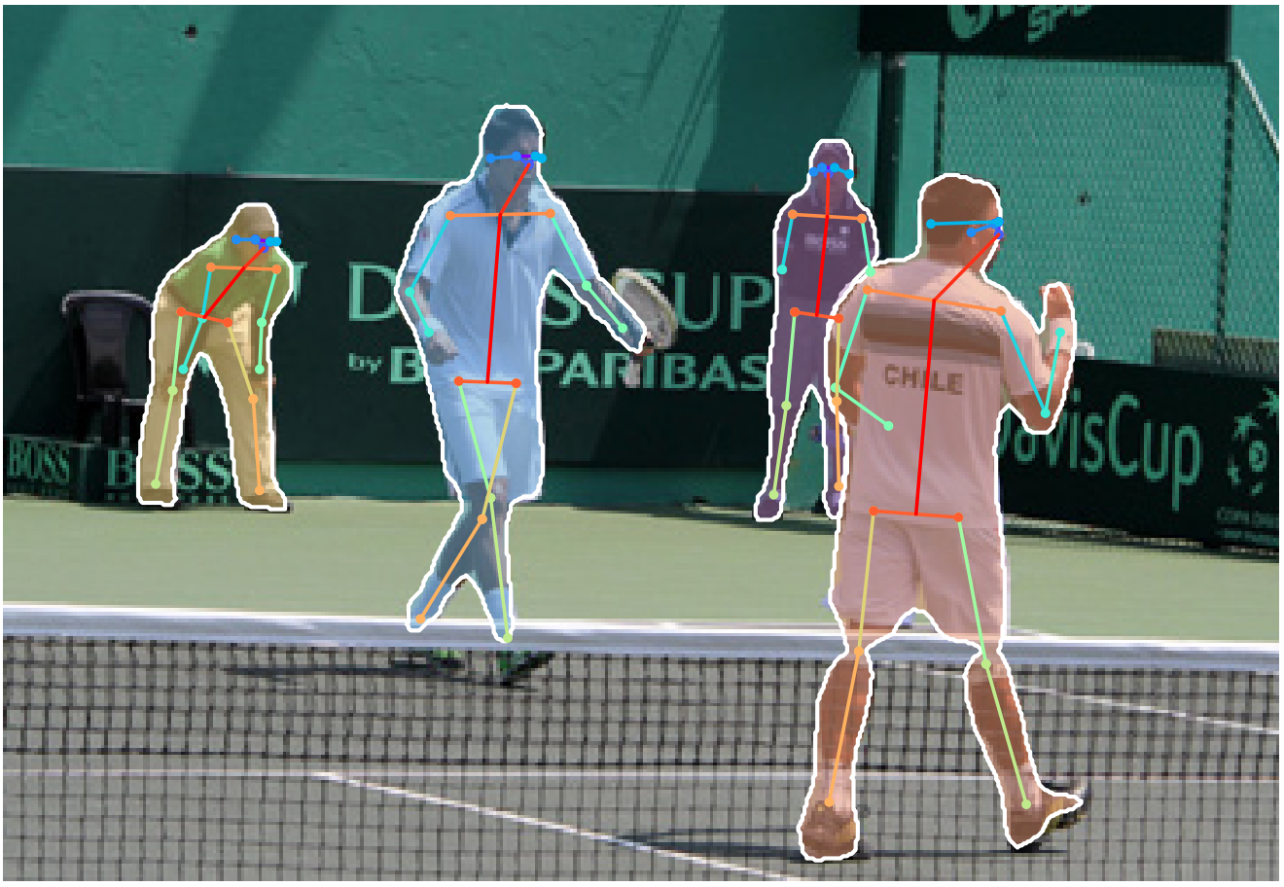
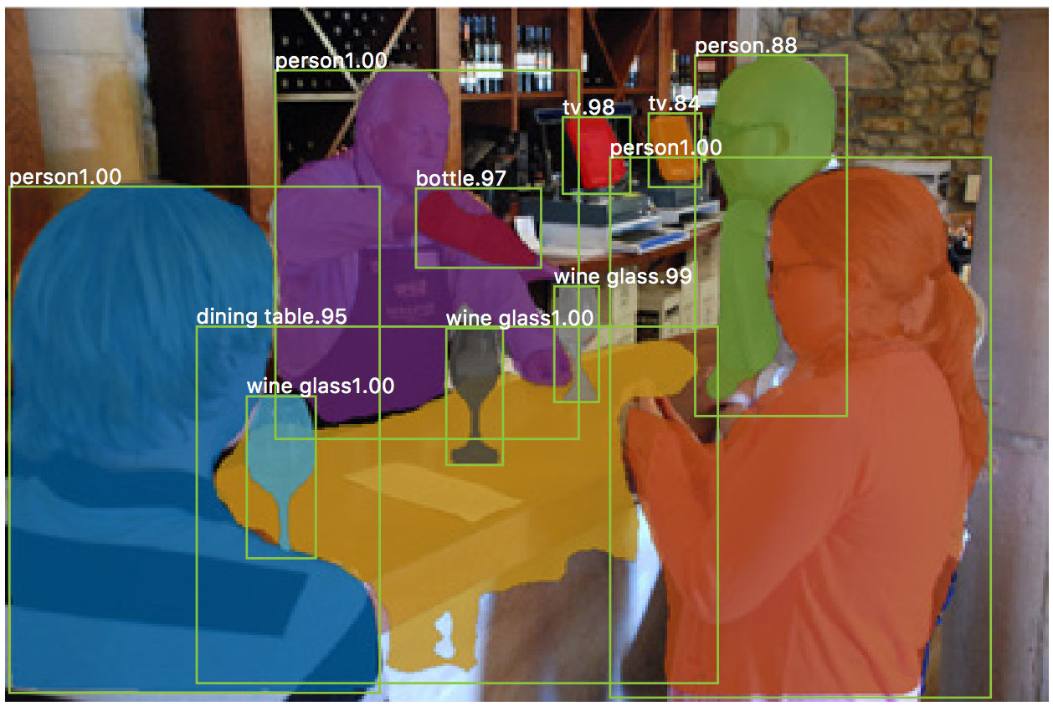
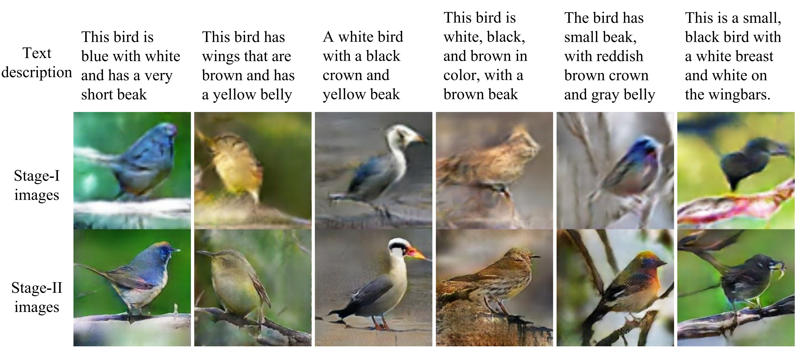
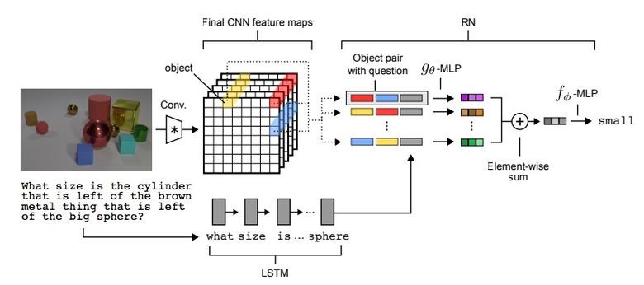
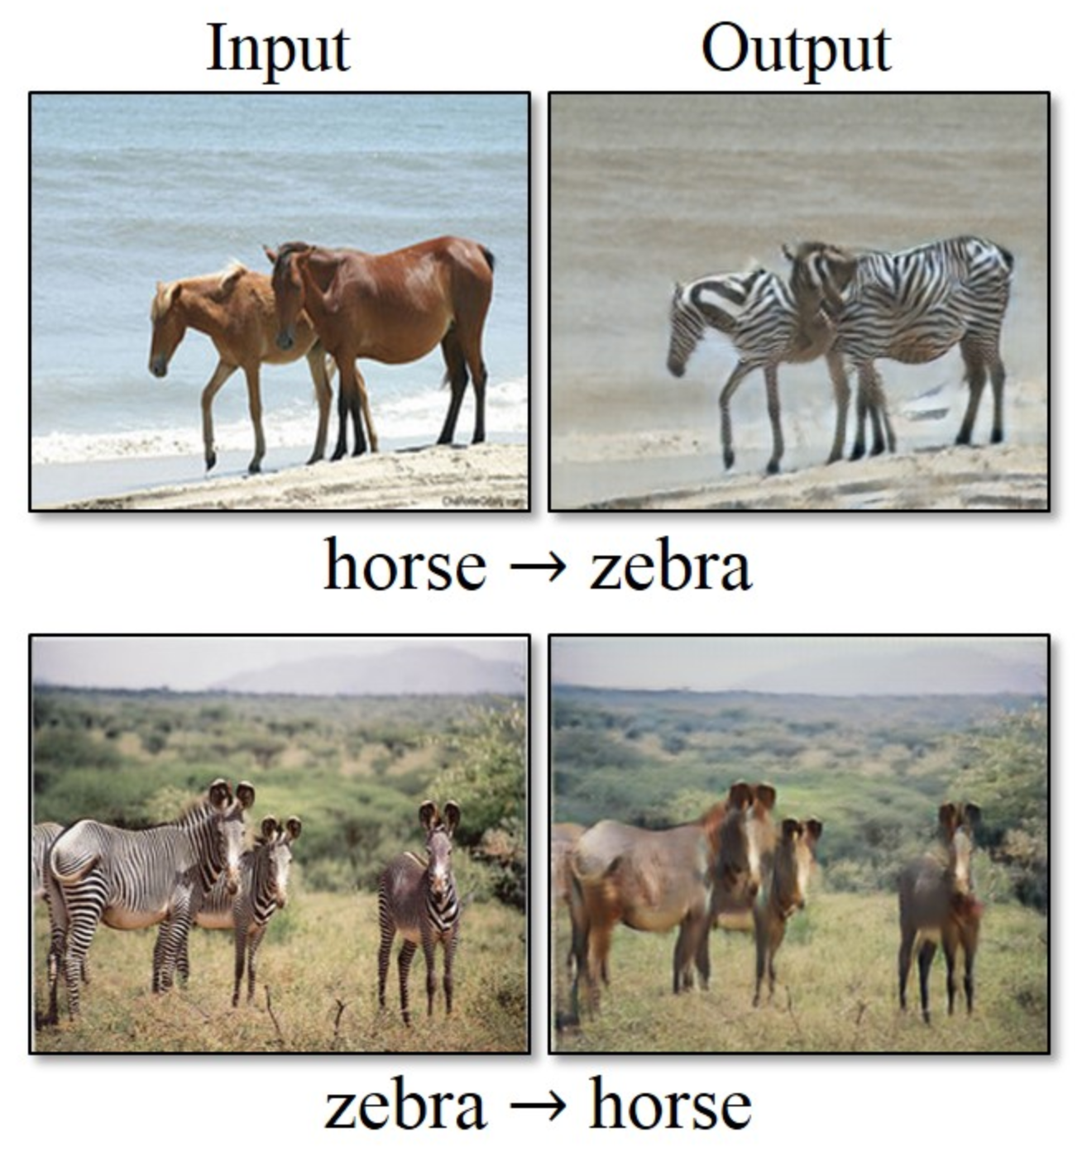
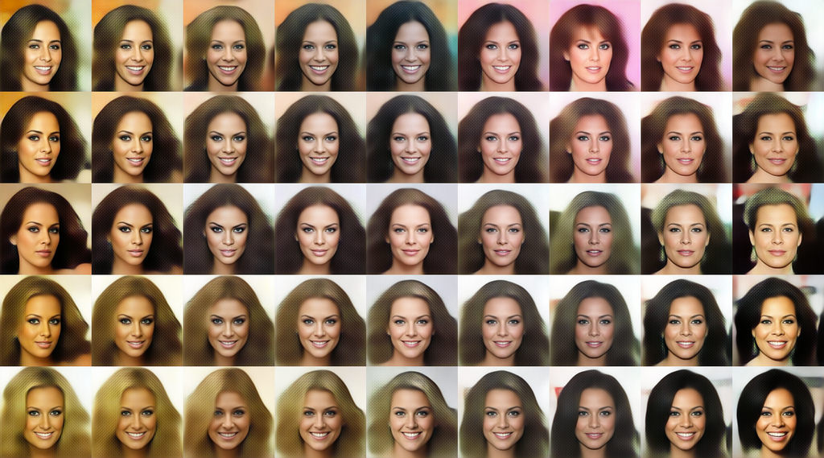
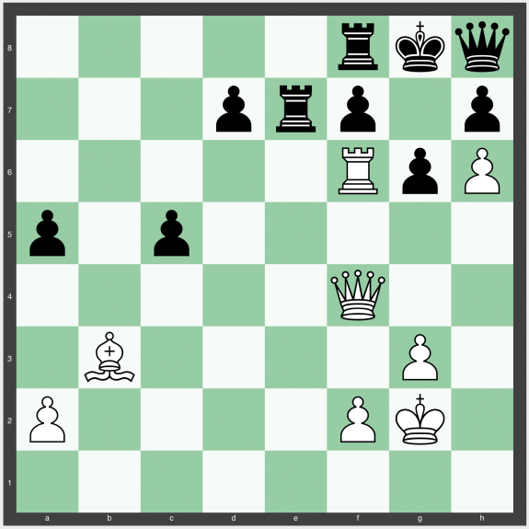
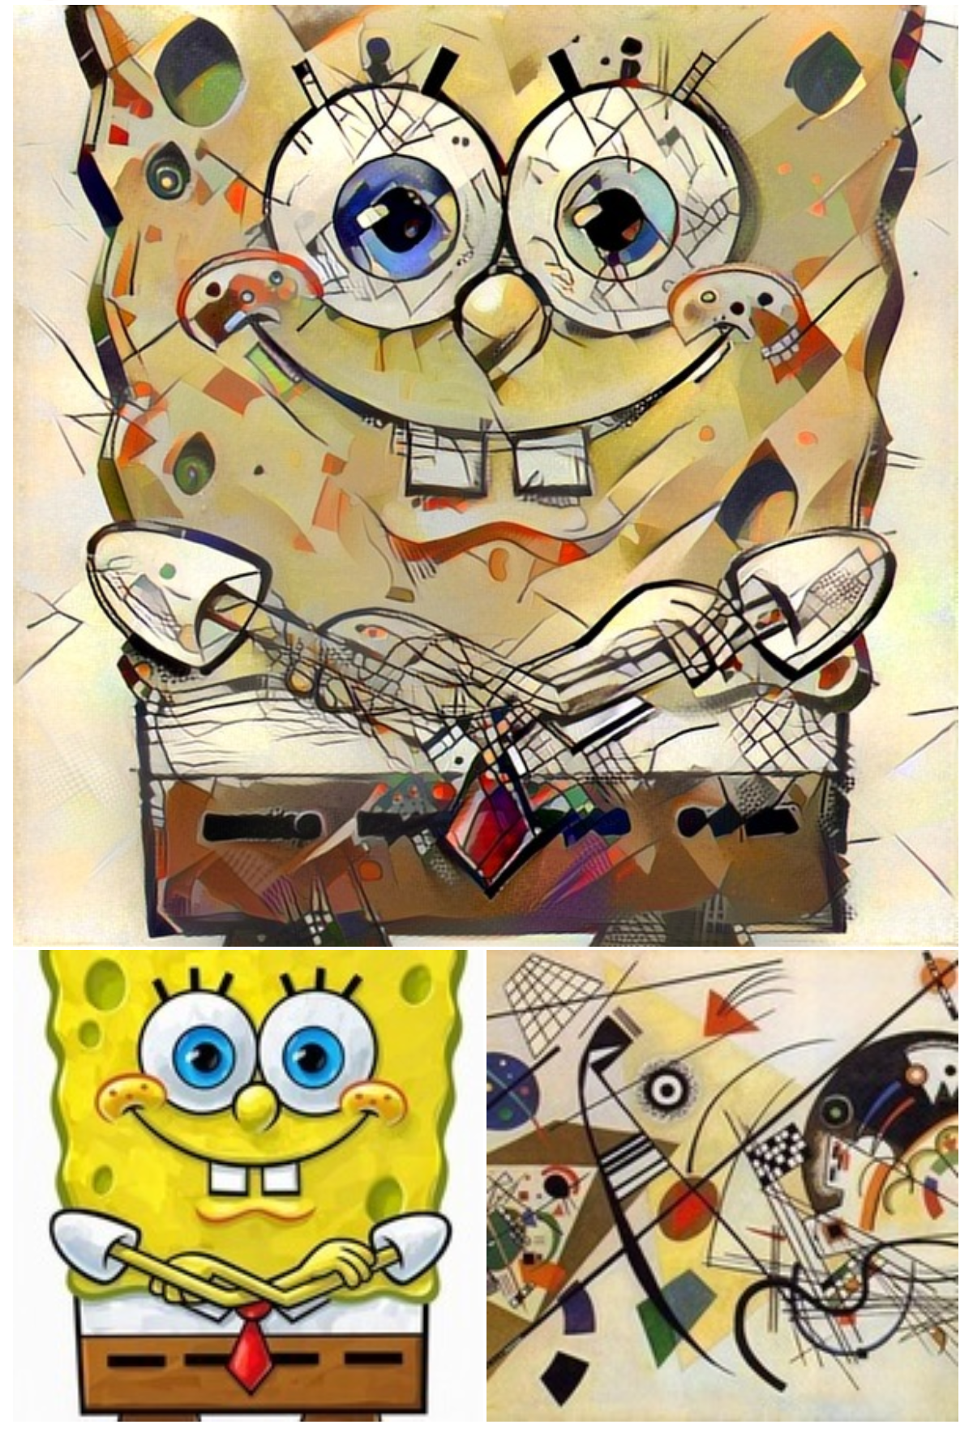
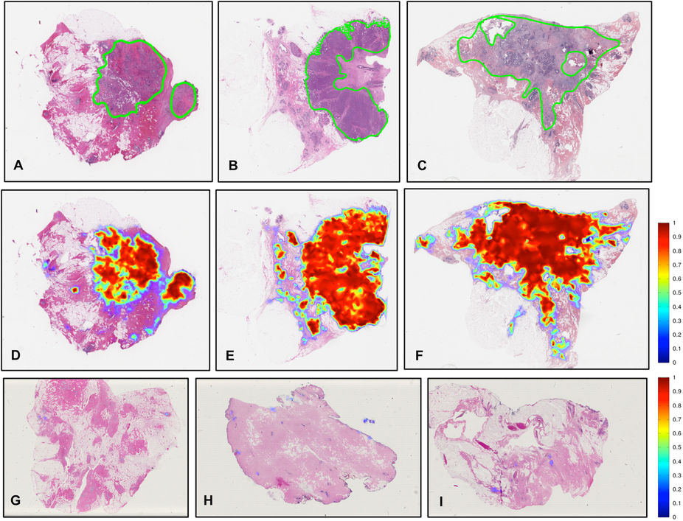
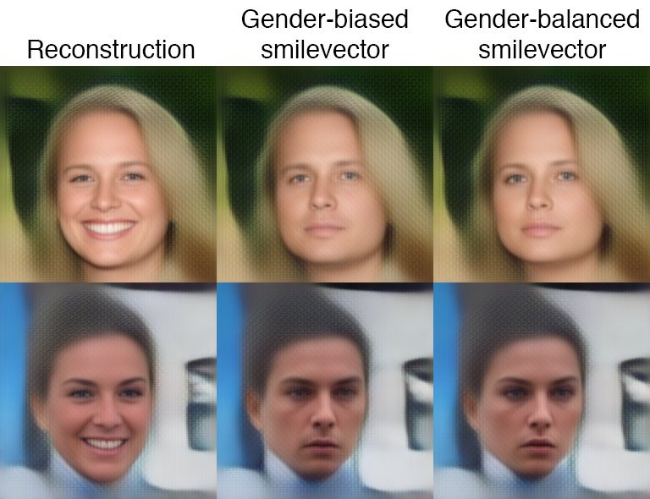

Deep Learning Szeminárium

szerda 14:15

Déli tömb 306. terem

https://old.renyi.hu/neural/

A kurzus menete
bevezető előadások a deep learningről,
közös labormunka python/numpy/tensorflow környezetben,
előadások modern deep learning modellekről (az előadóktól, meghívott külső előadóktól, és a kurzus hallgatóitól).

Jegyszerzés módja: 30 perces olvasószemináriumi előadás VAGY labormunka, választhatóan.

Az érdeklődő hallgatók számára lehetőséget biztosítunk izgalmas kutatási projektekbe való bekapcsolódásra.

